RESOLUCIÓN NÚMERO 1207 DE 2014
(julio 25)
por la cual se adoptan disposiciones relacionadas con el uso de aguas residuales tratadas.
La Ministra de Ambiente y Desarrollo Sostenible, en ejercicio de sus facultades legales y en desarrollo de lo dispuesto en los numerales 2 y 11 del artículo 5° de la Ley 99 de 1993, la Ley 373 de 1997, el Decreto-ley 3570 de 2011, y

CONSIDERANDO:
Que la Constitución Política establece la obligación en cabeza del Estado y de los particulares de proteger las riquezas naturales de la Nación y planificar el uso y aprovechamiento de los recursos naturales para garantizar su conservación, restauración y uso sostenible.

Que el uso eficiente del agua es fundamental para la conservación del recurso hídrico, y es básico para el desarrollo sostenible.

Que la Política Nacional para la Gestión Integral del Recurso Hídrico, expedida en el año 2010, establece como estrategia el uso eficiente y sostenible del agua, la cual se orienta a fortalecer la implementación de procesos y tecnologías de ahorro y uso eficiente del agua.

Que en el contexto de Gestión Integral del Recurso Hídrico el reúso del agua residual aparece como una estrategia para el ahorro y uso eficiente del agua.

Que el reúso de agua residual constituye una solución ambientalmente amigable, capaz de reducir los impactos negativos asociados con la extracción y descarga a cuerpos de agua naturales.

Que en mérito de lo expuesto,

RESUELVE:
Artículo 1°. Objeto y ámbito de aplicación. La presente resolución tiene por objeto establecer las disposiciones relacionadas con el uso del agua residual tratada y no aplica para su empleo como fertilizante o acondicionador de suelos.

Artículo 2°. Definiciones. Para todos los efectos de aplicación e interpretación de la presente resolución, se tendrán en cuenta las siguientes definiciones:
• Aguas Residuales Tratadas: Son aquellas aguas residuales, que han sido sometidas a operaciones o procesos unitarios de tratamiento que permiten cumplir con los criterios de calidad requeridos para su reúso.
• Criterio de Calidad: Es el conjunto de parámetros con sus respectivos valores límites máximos permisibles que se establecen para un uso definido.
• Limpieza Mecánica de Vías: Es la labor realizada mediante el uso de equipos mecánicos para retirar de las vías y áreas públicas, papeles, hojas, arenilla acumulada y cualquier otro objeto o material.
• Punto de Entrega de las Aguas Residuales Tratadas: Lugar donde el Usuario Generador entrega al Usuario Receptor las aguas residuales tratadas.
• Reúso: Es la utilización de las aguas residuales tratadas cumpliendo con los criterios de calidad requeridos para el uso al que se va a destinar.
• Usuario Generador del Agua Residual Tratada: Es la persona natural o jurídica que genera las aguas residuales.
• Usuario Receptor del Agua Residual Tratada: Es la persona natural o jurídica que recibe y usa el agua residual tratada, pudiendo ser el mismo Usuario Generador o diferente a este.

Artículo 3°. Del reúso. Cuando el Usuario Receptor es el mismo Usuario Generador, se requerirá efectuar la modificación de la Concesión de Aguas, de la Licencia Ambiental o del Plan de Manejo Ambiental cuando estos instrumentos incluyan la Concesión de Aguas.
Cuando el Usuario Receptor es diferente al Usuario Generador, el primero deberá obtener la Concesión de Aguas, o la modificación de la Licencia Ambiental o del Plan de Manejo Ambiental cuando estos instrumentos incluyan la Concesión de Aguas.
Cuando el Usuario Receptor es diferente al Usuario Generador, este último deberá presentar para el trámite de modificación de la Concesión de Aguas, Permiso de Vertimiento, Licencia Ambiental o Plan de Manejo Ambiental, según sea el caso, copia del acto administrativo mediante el cual la Autoridad Ambiental competente otorgó la concesión para el uso de las aguas residuales tratadas al Usuario Receptor, sin perjuicio de los demás requisitos que establece la presente resolución.
El suministro de las cantidades (volumen o caudal) de agua requeridas para satisfacer la Concesión para el uso de las aguas residuales tratadas está sujeto a la disponibilidad definida por parte del Usuario Generador.
El Estado no será responsable de garantizar la cantidad (volumen o caudal) concesionado al Usuario Receptor.

Parágrafo 1°. En ningún caso el Usuario Generador puede cobrar por las cantidades (volúmenes) de Agua Residual Tratada entregadas al Usuario Receptor.

Parágrafo 2°. En la Concesión de Aguas para el uso de aguas residuales tratadas se definirá el área o sitio en el cual se realizará la actividad.

Parágrafo 3°. El Usuario Receptor es el responsable de garantizar el cumplimiento de los criterios de calidad para el reúso de acuerdo con los usos establecidos en la Concesión de Aguas.

Artículo 4°. De los vertimientos. En caso que el uso del agua residual tratada dé lugar a la modificación del Permiso de Vertimientos, deberá adelantarse el trámite correspondiente ante la Autoridad Ambiental competente.
Si la totalidad de las aguas residuales tratadas se entregan para reúso no se requerirá permiso de vertimiento por parte del Usuario Generador y no habrá lugar al pago de la correspondiente Tasa Retributiva por la utilización directa e indirecta del agua como receptor de los vertimientos puntuales. En caso contrario si la entrega es parcial, deberá ajustarse el cobro conforme a la modificación del Permiso de Vertimientos.

Artículo 5°. Del balance de materia o de masa. Tanto el Usuario Generador como el Usuario Receptor deberán entregar a la Autoridad Ambiental competente los respectivos balances de materia o de masa en términos de las cantidades de agua en su sistema, en el marco del trámite de la Concesión de Aguas y/o del Permiso de Vertimientos.
La Autoridad Ambiental competente deberá realizar la evaluación del balance de materia o de masa en términos de las cantidades de agua en cada sistema para efectos de otorgar la Concesión de Aguas y/o el Permiso de Vertimientos.
El balance de materia o de masa, tanto para el Usuario Generador como para el Usuario Receptor, debe satisfacer la Ley de Conservación de la Materia o de la Masa.
El Usuario Generador en el Balance de Materia o de Masa en términos de las cantidades de agua en su sistema, deberá especificar el período de tiempo durante el cual puede garantizar la entrega de las cantidades (volumen o caudal) de las aguas residuales para el reúso.
Esta información es parte imprescindible para adelantar el trámite ante la Autoridad Ambiental competente de la Concesión de Aguas por parte del Usuario Receptor y hará parte de las condiciones para otorgar la Concesión.

Artículo 6°. De los usos establecidos para agua residual tratada. Las aguas residuales tratadas se podrán utilizar en los siguientes usos:
1. Uso Agrícola. Para el riego de:
• Cultivos de pastos y forrajes para consumo animal.
• Cultivos no alimenticios para humanos o animales.
• Cultivos de fibras celulósicas y derivados.
• Cultivos para la obtención de biocombustibles (biodiesel y alcohol carburante) incluidos lubricantes.
• Cultivos forestales de madera, fibras y otros no comestibles.
• Cultivos alimenticios que no son de consumo directo para humanos o animales y que han sido sometidos a procesos físicos o químicos.
• Áreas verdes en parques y campos deportivos en actividades de ornato y mantenimiento.
• Jardines en áreas no domiciliarias.
2. Uso Industrial. En actividades de:
• Intercambio de calor en torres de enfriamiento y en calderas.
• Descarga de aparatos sanitarios.
• Limpieza mecánica de vías
• Riego de vías para el control de material particulado.
• Sistemas de redes contraincendio.
Parágrafo 1°. Cuando el agua residual tratada se utilice en la descarga de aparatos sanitarios, las aguas residuales resultantes deberán someterse a tratamiento como agua residual no doméstica.
Parágrafo 2°. En lo que respecta a los cultivos alimenticios que no son de consumo directo para humanos o animales, y que han sido sometidos a procesos físicos o químicos, puede usarse el agua residual tratada para riego siempre y cuando se cumplan las normas de la autoridad sanitaria y agrícola en el ámbito de sus competencias.

Artículo 7°. Criterios de calidad. El uso de agua residual tratada deberá cumplir previamente los siguientes criterios de calidad:
1. Uso agrícola
• Cultivos de pastos y forrajes para consumo animal.
• Cultivos no alimenticios para humanos o animales.
• Cultivos de fibras celulósicas y derivados.
• Cultivos para la obtención de biocombustibles (biodiesel y alcohol carburante) incluidos lubricantes.
• Cultivos forestales de madera, fibras y otros no comestibles.
• Cultivos alimenticios que no son de consumo directo para humanos o animales y que han sido sometidos a procesos físicos o químicos.
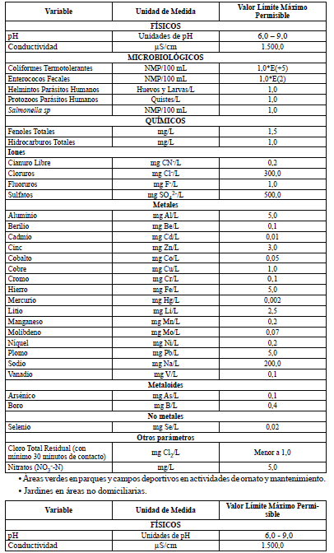

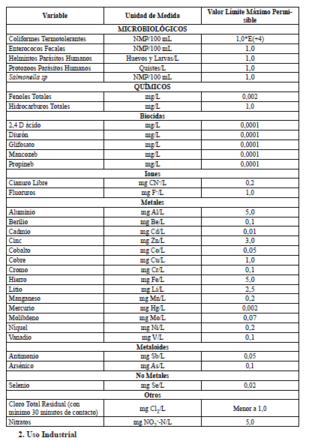
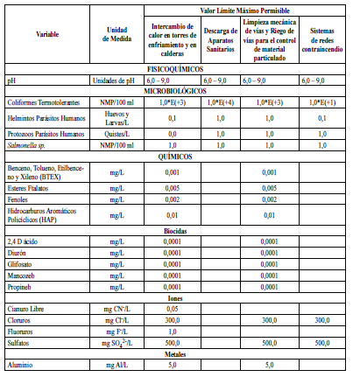

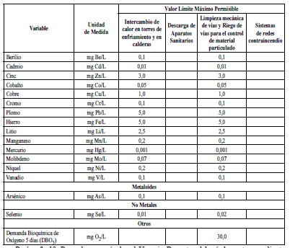
Parágrafo 1°. Para el uso agrícola, el Usuario Receptor deberá demostrar mediante mediciones in situ, balance de humedad en el suelo u otros procedimientos técnicamente establecidos por la ciencia y la técnica, que las cantidades de agua y los tiempos de aplicación en los diferentes períodos estacionales, satisfacen los requerimientos de agua del suelo y/o del cultivo y que no se generan cantidades excedentes de la misma como escorrentía o percolación.

Parágrafo 2°. Cuando se realice el riego en cultivos de pastos y forrajes de corte para consumo animal, sólo se puede realizar el pastoreo de los animales en las áreas que se sometieron a procesos de riego luego de quince (15) días después de finalizada la última irrigación.

Parágrafo 3°. La exclusión de uno o más parámetros deberá solicitarse ante la Autoridad Ambiental competente y estar sustentada con el empleo de balances de materia y la caracterización de las aguas residuales tratadas la cual debe ser efectuada por el Usuario Receptor.

Artículo 8°. Distancias mínimas de retiro para el desarrollo del reúso. Además de cumplir con los criterios de calidad para el reúso, se debe cumplir con las siguientes distancias mínimas de retiro al momento de efectuar la actividad de reúso:
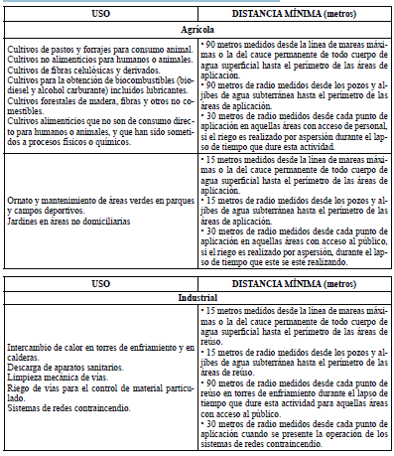
Artículo 9°. De las obras. La construcción, operación, mantenimiento y protección de las obras que se requieran para el desarrollo de las actividades de reúso desde el punto de entrega de las aguas residuales tratadas cumpliendo con el criterio de calidad, son responsabilidad del Usuario Receptor y deberán contar con los permisos y autorizaciones a que haya lugar.

Artículo 10. De la prevención. Para la obtención de la Concesión de Aguas para el uso de aguas residuales tratadas, el Usuario Receptor de acuerdo con el literal g) del artículo 62 del Decreto 1541 de 1978, deberá presentar para evaluación de la autoridad ambiental competente un documento en el que se definan las medidas y actividades a ser desarrolladas para prevenir el deterioro del recurso hídrico y de los demás recursos relacionados.
En este documento se debe incluir el Estudio de Análisis de la Vulnerabilidad Intrínseca Detallada de los Acuíferos a la Contaminación para el Uso Agrícola, cuando las actividades productivas en las que se realice el reúso se efectúen en áreas superiores a quinientas (500,0) hectáreas.
El Usuario Receptor que realizará actividades de reúso en uso agrícola, debe entregar a la Autoridad Ambiental competente como parte de la documentación a ser aportada para la obtención de la Concesión de Aguas y de acuerdo con las condiciones particulares del suelo y de los criterios agronómicos aplicables, el grado de restricción aplicable en términos de:
• Salinidad.
• Sodicidad.
• Toxicidad, según la Resolución IDEAM 0062 de 2007 o aquella que la modifique o sustituya.
Igualmente, deberá realizar el análisis y reporte de los resultados de los siguientes parámetros:
• Relación de Absorción de Sodio (RAS).
• Porcentaje de Sodio Posible (PSP).
• Salinidad efectiva y potencial.
• Carbonato de sodio residual
• Demanda Bioquímica de Oxígeno DBO₅

Artículo 11. Del monitoreo y seguimiento. El Usuario Receptor deberá presentar para su aprobación ante la Autoridad Ambiental Competente y de forma simultánea con la solicitud para la obtención o modificación de la Concesión de Aguas para el uso de aguas residuales tratadas, la Licencia Ambiental o el Plan de Manejo Ambiental cuando estos instrumentos incluyan la Concesión de Aguas, un plan de monitoreo del agua residual tratada, a ser desarrollado durante la vigencia de la autorización ambiental.
Adicionalmente, para el uso agrícola se deberá incluir en este plan de monitoreo, el suelo, los cuerpos de aguas superficiales y subterráneas, que se encuentren dentro del área en la cual se realiza el reúso y los cuerpos de agua superficiales perimetrales a la misma.
El Usuario Generador deberá instalar en el punto de entrega los elementos de control que permitan conocer en cualquier momento la cantidad (caudal o volumen) de agua residual tratada que se está entregando para el reúso.

Artículo 12. De las situaciones contingentes. En caso de presentarse una contingencia ambiental por el uso de aguas residuales tratadas, se deberá informar a la Autoridad Ambiental competente y se deberán suspender el uso de las aguas residuales tratadas por parte del Usuario Receptor hasta que se ejecuten todas las acciones necesarias para hacer cesar la contingencia ambiental.
La elaboración del análisis y la implementación de las medidas de prevención, control, mitigación y compensación de dichos impactos, deberán ser formuladas e implementadas por el Usuario Generador y por el Usuario Receptor, de acuerdo con lo que se ha establecido por la Autoridad Ambiental competente.

Artículo 13. Régimen de transición. Los Usuarios que a la entrada en vigencia de la presente Resolución tengan concesiones, autorizaciones o permisos vigentes para el reúso de aguas residuales y estén cumpliendo con los términos, condiciones y obligaciones establecidos en las mismas, deberán dar cumplimiento a la presente Resolución dentro de los doce (12) meses siguientes contados a partir de la fecha de publicación de la misma.
Artículo 14. Vigencia. La presente resolución rige a partir de su publicación en el Diario Oficial.

Publíquese y cúmplase.

Dada en Bogotá, D. C., a 25 de julio de 2014.

La Ministra de Ambiente y Desarrollo Sostenible,
Luz Helena Sarmiento Villamizar.

(C. F.).

Nota: Este documento fue tomado directamente de la versión PDF del Diario Oficial 49.242 del miércoles 13 de agosto del 2014 de la Imprenta Nacional (www.imprenta.gov.co)

